## Лекція 10. Системи автоматичного контролю (САК). Канали контролю САК. Пристрої порівняння. Аналогові компаратори. Спеціалізовані компаратори. Двохпороговий компаратор

САК – це системи, в яких встановлюється відповідність між станом об'єкту контролю і заданими нормами. САК не тільки вимірює, але і автоматично контролює (регулює) задані параметри.

У САК виконується обробка інформації, необхідна для видачі кількісної думки про стан об'єктів контролю.

Використання САК:

– системи «Клімат-контроль;

– система «Розумний будинок» і т. д.

Як правило, САК мають зворотний зв'язок, що використовується для дії на об'єкт контролю.

У порівнянні з ВС, САК мають більш високі експлуатаційні параметри:

– більшая тривалість безперервної роботи;

– стійкість до дій промислових перешкод, кліматичних і механічних дій.

САК мають менший об'єм зовнішньої пам'яті в порівнянні з ВС, оскільки обробка і представлення інформації ведеться в реальному масштабі часу.

САК можуть бути вбудованими в об'єкт контролю або бути зовнішніми по відношенню до нього.

### 10.1 Канали контролю САК

Під каналами контролю розуміється функціональний пристрій, в якому сприймається контрольована величина, формуються норми (уставки) допусковых зон, порівнюються поточні значення контрольованої величини із заданими нормами і виробляється думка про стан контрольованої величини.

Процедури порівняння контрольованої величини із заданими нормами можуть виконуватися в каналах контролю паралельно або послідовно.

Розглянемо аналоговий канал контролю з паралельним виконанням операцій порівняння

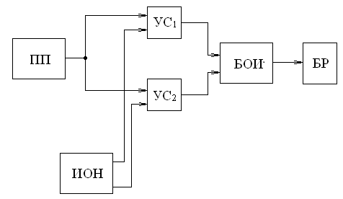

Рис. 10.1. Аналоговий канал контролю з паралельним виконанням операцій порівняння

ПП – первинний перетворювач (датчик);

УС – пристрій порівняння;

ИОН – джерело опорної напруги;

БОІ – блок обробки інформації;

БР – блок реєстрації.

Датчик перетворює фізичну величину в електричний сигнал і подає контрольовану величину на пристрій порівняння. ДОН видає сигнали, відповідні верхній і нижній межі вимірюваної величини, ці величини поступають на входи аналогових пристроїв порівняння УС. Після виконання порівняння може бути видане судження; чи знаходиться вимірювана величина в зоні допуску, тобто в нормі, або вийшла за межі допуску.

Якщо норм кілька, то може виявитися вигідним операції порівняння проводити послідовно.

Розглянемо аналоговий канал контролю з послідовним виконанням операцій порівняння

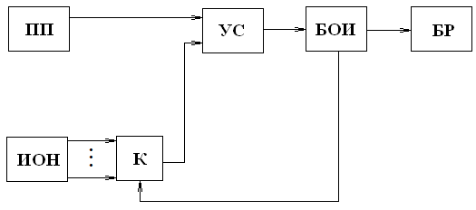

Рис. 10.2. Аналоговий канал контролю з послідовним виконанням операцій порівняння

ИОН може видавати декілька значень; контрольована величина порівнюється з певною нормою, що подається на УС послідовно.

БОІ виконує функцію обробки інформації і управління комутатором, БР відображає інформацію, при цьому повинен описувати декілька областей контролю.

### 10.2 Пристрої порівняння. Аналогові компаратори

Компаратором називається пристрій здійснюючий порівняння вимірюваної вхідної напруги з опорною. Компаратор – це пристрій порівняння.

Графічне позначення компараторів має вигляд



Рис. 10.3. Графічне позначення компараторів

Розглянемо схему компаратора на основі ОУ

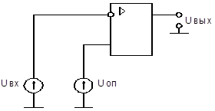

Рис. 10.4. Схема компаратора на основі ОУ

*U*ВХ – безперервна напруга, що змінюється, *U*ОП – постійна напруга позитивної або негативної полярності (рис. 10.4, 10.5).

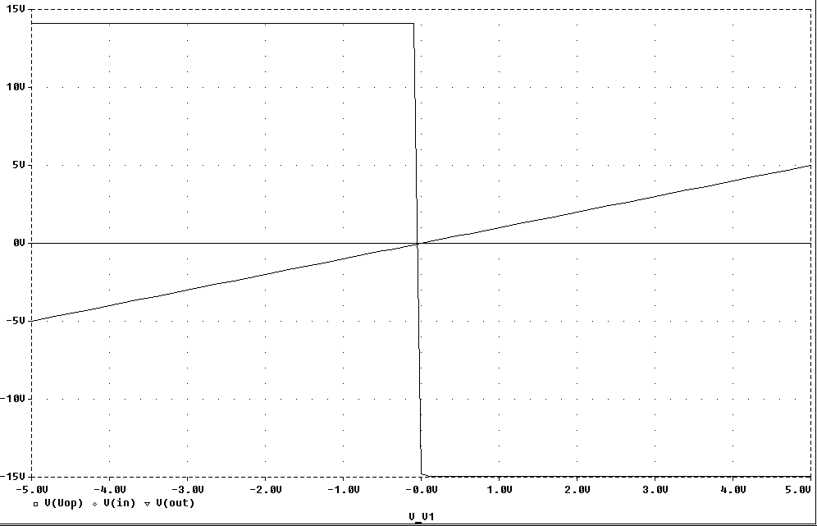

Рис. 10.5. Часові діаграми роботи компаратора

У разі рівності вхідних сигналів вихідний сигнал змінюється від U+ вых max до U- вых max

Розглянемо логіку роботи компаратора.Функціональна схема компаратора показана на рисунку 10.6.

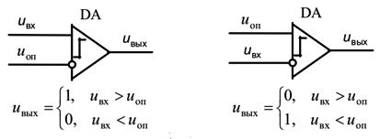

Рис. 10.6. Функціональна схема компаратора

При такій кількості входів і вхідних сигналів можливі два варіанти. В першому випадку, показаному в лівій частині рисунку, опорна напруга подається на інвертуючий вхід, а вхідний сигнал на неінвертуючий. Якщо при цьому вхідна напруга перевищить опорне, то на виході компаратора з'явиться високий рівень (лог. 1).). Інакше матимемо логічний нуль.

У другому варіанті, показаному в правій частині малюнка, опорна напруга подається на неінвертуючий вхід, а вхідне на інвертуючий. В цьому випадку, якщо вхідна напруга більше, ніж опорна, на виході компаратора логічний нуль, інакше – логічна одиниця, унаслідок того, що коефіцієнт посилення підсилювача без зворотного зв'язку дуже великий (10000 – 100000).

Порогова чутливість компаратора на основі ОУ складає 1 – 3 mV.

На рисунку 10.6 ці висновки показані у вигляді математичних формул, таким чином на виході компаратора встановлюється потенціал, який відповідає або логічній одиниці, або логічному нулю.

Реальна схема аналогового компаратора на основі операційного підсилювача приведена на рис. 10.7.

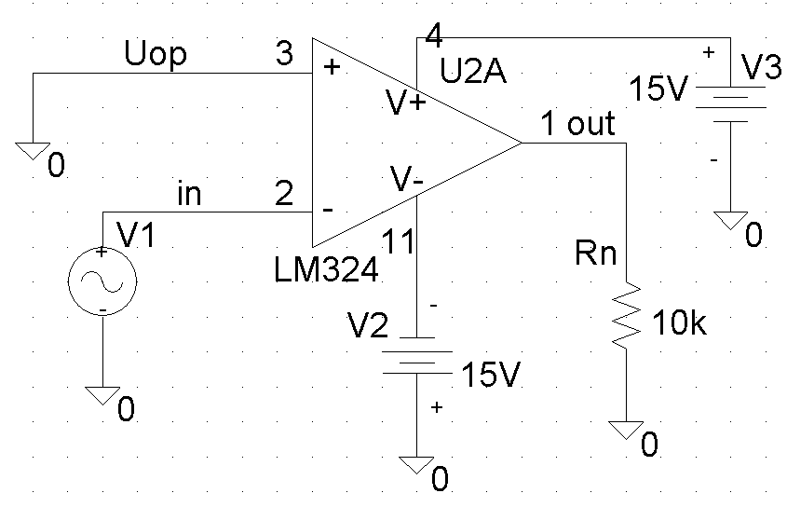

Рис. 10.7. Схема аналогового компаратора на основі операційного підсилювача

До інвертуючого входу підключений генератор синусоїдальної напруги, на неінвертуючий вхід подається опорна напруга.

Часова діаграма роботи компаратора приведена на рис. 10.8.

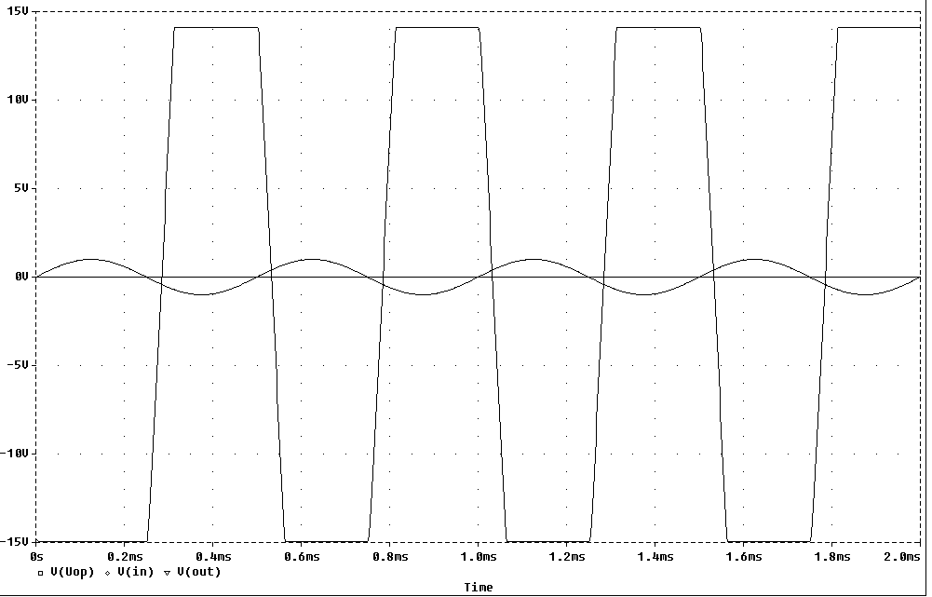

Рис. 10.8. Часові діаграми роботи компаратора на основі ОУ

Якщо до інвертуючого входу підключений генератор лінійно наростаючої напруги, то передавальна характеристика роботи компаратора на основі ОУ має наступний вигляд (рис. 10.9).

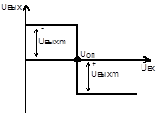

Рис. 10.9. Передавальна характеристика роботи компаратора на основі ОУ

При досягненні вхідною напругою рівня , відбувається зміна полярності напруг на виході компаратора з U+ вих max до U- вих max (наприклад, для компаратора на ОУ з +14 В до

–14 В).

Компаратор часто називають нульорганом оскільки його перемикання відбувається при . Реально, якщо , тоді ; якщо , то , унаслідок того, що коефіцієнт підсилювача без зворотного зв'язку дуже великий (в ідеалі прагне нескінченності).

**Характеристики аналогових компараторів**

Перш за все, це порогова чутливість компаратора. Вона визначається як мінімальна різниця вхідних сигналів, при якій на виході з'являється логічний сигнал.

Швидкодія – час переходу вихідного сигналу з «0» в «1» або навпаки.

Рівні вхідного і вихідного сигналів.

### 10.3 Спеціалізовані компаратори

Компаратори випускаються у вигляді спеціалізованих мікросхем, наприклад, К597СА1, К597СА4, *LM*111, у яких в порівнянні з компараторами на ОУ, більш висока чутливість, більш висока швидкодія і рівні вихідної напруги відповідають рівням, діючим в системі (не більше 3В, 5В).

Схема аналогового компаратора на основі спеціалізованої мікросхеми *LM*111 приведена на рис. 10.10.

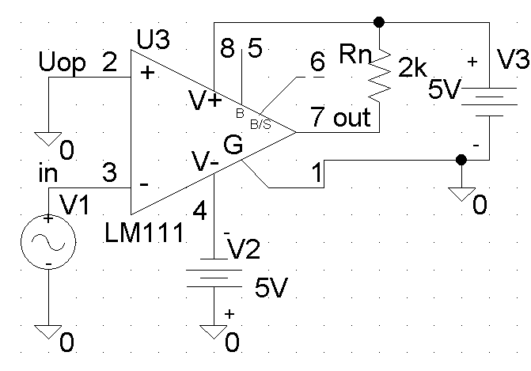

Рис. 10.10. Схема аналогового компаратора на основі спеціалізованої мікросхеми

До інвертуючого входу підключений генератор синусоїдальної напруги, на неінвертуючий вхід подається опорна напруга. Резистор навантаження Rn підключений до елементу живлення V3.

При рівності вхідних сигналів виходний сигнал змінюється від 5 В (лог.1) до нуля (лог. 0), або навпаки. Такі рівні вихідної напруги відповідають рівням, діючим в системі. Передавальна характеристика компаратора на основі спеціалізованої мікросхеми LM111 має наступний вигляд



Рис.10.11. Передавальна характеристика компаратора

Таким чином, компаратор – це елемент переходу від аналогових до цифрових сигналів, тому його можна назвати однобітовим аналого-цифровим перетворювачем.

### 10.4 Двохпороговий компаратор

Двохпороговий компаратор фіксує, чи знаходиться вхідна напруга між двома заданими пороговими значеннями або зовні цього діапазону. Для реалізації такої функції вихідні сигнали двох компараторів необхідно наразити операції логічного множення (рис. 10.12).

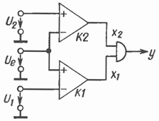

Рис. 10.12. Схема двохпорогового компаратора

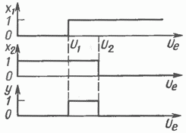

Рис. 10.13. Передавальні характеристики двохпорогового компаратора

Як показано на рис. 10.13, на виході логічного елементу одиничний рівень сигналу матиме місце тоді, коли виконується умова

U1<Uе<U2,

оскільки в цьому випадку на виходах обох компараторів будуть одиничні логічні рівні. Такий компаратор випускається у вигляді ІМС *mА*711 (вітчизняний аналог 521СА1).